Тема урока: «Весна -утро года» 6 класс
( интегрированный биолого – географический урок)
Учитель географии – биологии Асташина Светлана Владимировна
МОУ СОШ №4 г. Дятьково.
Цели урока: - провести систематизацию знаний учащихся по изучаемой теме;
- показать межпредметную связь географии и биологии на примере изучаемого понятия « ветер»;
- продолжить формирование навыков самостоятельной работы;
- продолжить формирование навыков использования компьютерных технологий на уроках географии и биологии;
- развивать навыки лабораторно – практической работы.
Вид урока: интегрированный лабораторно- практический с использованием информационных технологий.
Оборудование : паровозик, приборы географические, лужайки с названиями « географическая, литературная, физкультурная, биологическая», личный листок учёта, инструктивная карточка лабораторной работы, задание практической работы, контрольный тест, демонстрационные объекты, компьютерные заготовки заданий, раздаточный материал, компьютерные схемы виртуальной школы Кирилла и Мефодия 6 класс.
Ход урока
« Улыбкой ясною природа сквозь сон встречает утро года ».
( эпиграф к уроку на доске)
Организационный момент
Здравствуйте ребята ! Сегодня у нас необычный урок. И вы это увидели из темы урока: « Весна – утро года». Это будет лабораторно – практический интегрированный урок. Т. е. сегодня мы рассмотрим элементы географии и биологии очень тесно взаимосвязанные друг с другом. И так приступим. Урок мы сегодня проведём в виде путешествия на паровозике из Ромашково ( на доске яркий, красочный паровозик), который так же как и вы уже много знает о природе, любит её, и старается оберегать. Мы вместе с паровозиком попутешествуем по весенним лужайкам ( на доске изображены зелёные лужайки по названием « географическая лужайка» , « литературная лужайка» , «физкультурная лужайка», « биологическая лужайка»).
Счастливого всем пути, успехов и весенних знаний. Наш паровозик отправляется в путь.
Опрос домашнего задания учащихся
- опрос на компьютере. Заполнить пропуски в таблице
измерения | Лето | Зима
1 утро | +10 | -26
2 обед | +18 | -20
3 вечер | +14 | -23
А(у)= А(о)= А(в)=
Т( ср) лето= Т(ср) зима=
- работа у доски
Стрелочками показать указанное направление ветра
С | В | З | ЮВ | СЗ

- Работа у доски собрать из имеющихся карточек схему « Состав атмосферы»
Азот, кислород, прочие газы, 1%, 21%, 78%.
- Работа с приборами. К 6 присутствующим географическим приборам надо правильно подобрать карточки с их названиями. Анемометр, термометр, гигрометр, осадкомер, флюгер, барометр.
- Работа по карточкам за компьютером индивидуально. Дать название схемы 1; 2 ( ответ: 1) дневной бриз, 2) ночной бриз)
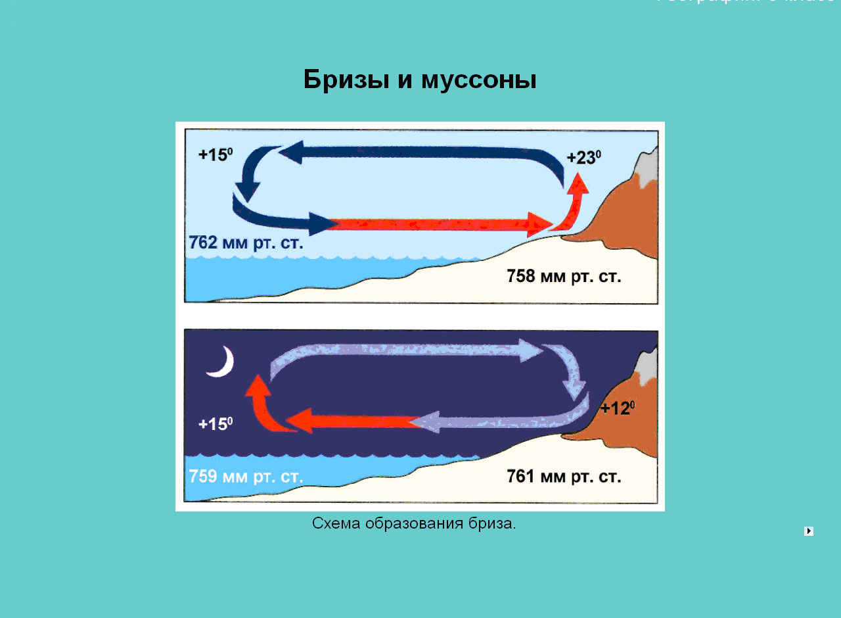
( за выполнение каждого задания учение выставляет себе отметку в личный листок учёта)
Мы приближаемся на нашем паровозике к географической лужайке, на которой нам предстоит провести практическую работу по обработке имеющегося материала ( материал наблюдений календаря погоды): составить график температур, « розу ветров».
Цель: закрепить умения обрабатывать материалы наблюдений за погодой, делать выводы о состоянии погоды. Открываем приготовленную на компьютере « Практическую работу № 1.»

« Практическую работу № 1.»
Обработка данных наблюдения за погодой.
Цель: систематизация знаний по работе со статистическим материалом.
- Задание : используя данные наблюдения за погодой, построить график на заранее приготовленной на компьютере заготовке изменения средних температур за неделю:
Понедельник +4 пятница+2
Вторник+3 суббота +5
Среда-1 воскресенье+3
Четверг-3

Самая низкая t =
Самая высокая t=
- Построить « розу ветров» по имеющимся данным СЗ, С, Ю, З, З, Ю, Ю,С, В, Ю,С, С, СЗ,С, СЗ,СЗ,СВ,СВ,ЮВ,ЮВ.
(После выполнения задания и проверки учителем учащиеся заносят отметку в личный листок учёта).
Успешно пройдя географическую лужайку двигаемся на литературную лужайку. Вашим домашнем заданием было найти стихи, загадки, пословицы о ветре … Раз сегодняшний урок посвящен у нас весне, давайте вспомним весенние народные приметы, пословицы, загадки….
( в помощь учителю)
- Снег весной таит на северной стороне от муравейников – лето будет теплое и долгое, с южной стороны холодное короткое.
- Весной летит много паутины – к жаркому лету.
- Птицы вьют гнёзда на северной стороне –к холодному лету.
- чайка прилетела скоро лед пойдёт.
- Гуси летят высоко- воды будет много, низко – мало.
- Грачи сразу на гнёзда летят – к дружной весне.
- Ранний излёт пчёл – к ранней весне.
- ранний прилёт грачей и жаворонков к ранней весне.
- Если 9 апреля соловей запел на голых деревьях, то будет урожай на плодовые деревья.
- 6 апреля жаворонок поёт к теплу, зяблик к стуже.
( при прочтении подготовленные стихи, загадки, пословицы, приметы учащиеся получают отметки в личный листок учёта).
Пришло время немного отдохнуть, мы приехали на физкультурную лужайку. Звучит музыка учащиеся встают со своих мест, и выполняют физкульт минутку: - упражнение для головы
- для зрения,
- для рук и ног под музыку.
По окончанию музыки учащиеся присаживаются на свои места.
И продолжаем движение, мы приближаемся на биологическую лужайку. Сегодня на уроке мы очень много говорили о ветре, температуре. Давайте вспомним, каково значение ветра для растений.:
- основное значение ветра – это помощь в опылении растений распространении семян.
Чем отличаются ветроопыляемые и насекомоопыляемые растения.
Признаки
Насекомоопыляемые
- крупные размеры цветков или крупные соцветия
- яркая окраска околоцветника
- клейкая пыльца
- крупные размеры пыльцевых зёрен
- сильный запах
- цветки обоеполые
Рассмотрим видеоряд насекомоопыляемых растений
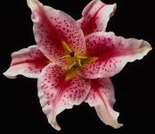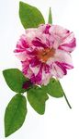

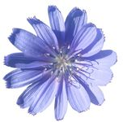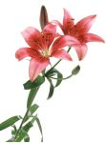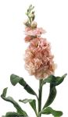

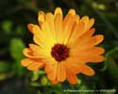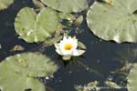
Ветроопыляемые
- мелкие размеры цветков
- невзрачные цветки
- простой околоцветник
- разнополые цветки ( часто)
- мелкая сухая пыльца.
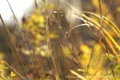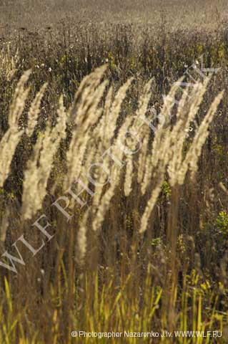
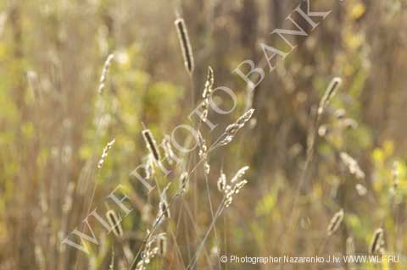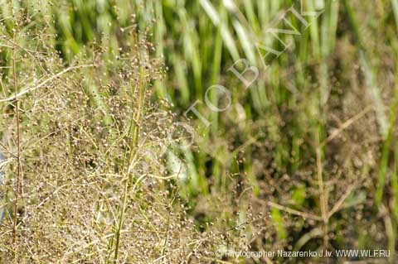
Далее учитель проводит демонстрационный опыт, показывая учащимся два растения, одно и другое еще не совсем развернуло листья. Но у одного растения уже появились так называемые серёжки или по научному соцветия.
Вопрос: Почему у этих растений цветки появились раньше, чем распустились листья.?
Другое растение листья практически не распустило но, и признаков цветения не выдаёт.
Сейчас мы научимся самостоятельно выделять насекомоопыляемяе и ветроопыляемые растения. Для этого поведём «Лабораторную работу №1» инструктивная карточка, которой есть у вас на компьютере.
ИНСТРУКТИВНАЯ КАРТОЧКА
ЛАБОРАТОРНАЯ РАБОТА №1
Рассмотрение цветков насекомоопыляемых и ветроопыляемых растений.
Цель: сравнить цветки, опыляемые насекомыми и ветром, по результатам составить таблицу.
Ход работы:
- рассмотрим гербарий цветущих растений (по 3 растения для каждого типа цветков)
- отбери растения с насекомоопыляемыми растениями
- рассмотрите растения ветроопыляемые
- занесите в таблицу номера растений в соответствующие столбики.
электронной таблицы и также проверим их.
- сделайте вывод об особенностях внешнего вида цветков представленных растений
насекомоопыляемые | ветроопыляемые
Вывод:
Обобщающие вопросы:
- какие цветки днём закрываются, а ночью открываются
- почему многие цветы издают ароматы днём, а некоторые ночью.
- какие растения называются насекомоопыляемые
- какие цветы и как предвещают дождь или пасмурную погоду
- какой цветок говорит о своём долголетии
- какие цветы бояться дождя.
Закрепление
Контрольный тест
1.Установите соответствие
- барометр А) температура
- осадкомер Б) количество осадков
- термометр В) направление ветра
- флюгер Г) влажность воздуха
- гигрометр Д) атмосферное давление
2.Покажите стрелками направление ветра
740 мм р. с. 760 мм р. с.
735 мм р. с. 740 мм р. с.
737 мм р. с. 758 мм р. с.
760 мм р. с. 753 мм р. с
3. Подберите определения к каждому понятию
1.ветер А) состояние тропосферы на данном месте, в данное время .
2.осадки Б) движение воздуха в горизонтальном направлении
3.погода В)влага, которая выделяется из атмосферы.
- Выпиши номера насекомоопыляемых растений.

- Цветки мелкие, невзрачные, околоцветник развит слабо.
- В цветках имеется нектар
- пыльца крупная, имеет поверхность с выростами.
- пыльца сухая мелкая
- цветки имеют сильный запах.
- в цветках отсутствует нектар
- цветки крупные с ярким околоцветником
- цветки без запаха
- цветки мелкие собраны в крупные соцветия
- растения растут группами, зарослями.
Подведение итогов
Учащиеся сдают личный листок учета с подведённым общим итогом и оценки учащихся выставляются в журнал.
Мы на нашем паровозике приехали к последней станции на которой должны поделится впечатлениями о проведённой уроке. Отметив цвет настроения на каждом этапе.
Личный листок учёта
этапы | содержание | отметка | Цветодневник
1. опрос домашнего задания | 1.у доски  2.вопросы  3.задачи
2.географическая лужайка | Практическая работа№1
3. литературная лужайка | 1. народные приметы  2. стихи  3. загадки  4. пословицы
4. физкультурная лужайка | Физкульт минутка
5. Биологическая лужайка | 1. вопросы  2.демонстрация объектов  3.лабораторная работа №1  4. подведение итогов
6.Эрудит | Контрольный тест
7.Подведение итогов | Подведение итогов.

